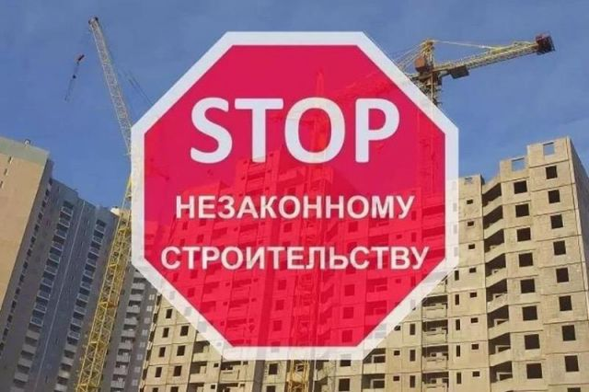

Информация о реестре самовольного строительства

О переносе функционала публикации данных об объектах самовольного строительства
публикация данных об объектах самовольного строительства из подсистемы «Незаконное строительство» государственной информационной системы Краснодарского края «Открытое правительство Краснодарского края» осуществляется в новом сервисе «Незаконное строительство» государственной информационной системы Краснодарского края «Портал государственных и муниципальных услуг (функций) Краснодарского края» (https://pgu.krasnodar.ru/ раздел «Сервисы» подраздел «Незаконное строительство»).

